**HW 12 for Beginners**

**Part 1 (для всех)**

1. Склонировать проект <https://github.com/SergeiDemyanenko/JenkinsQA_04>
2. Тесты из домашки необходимо писать в папке qa_java_beginners
3. Название тестового класса должно содержать ваш ник на гитхаб. Название вашего класса должно заканчиваться словом Test, например, 99BottlesOfBeerArinaJurTest или ArinaJur99BottlesOfBeerTest
4. Названия тестов должны начинаться со слова test….. Когда называем тест, задаем вопрос, что именно мы тестируем.
5. Тесты можно писать в одном своем классе, а можно создавать разные классы под каждый тест.
6. Для всех тест кейсов использовать базовую ссылку (aka base url, базовая страница, страница по умолчанию, default url)  
     
   url = “<http://www.99-bottles-of-beer.net/>”   
     
   если нет другого специального условия.
7. Если в тест кейсе нет шагов,необходимо потренироваться и описать шаги самостоятельно
8. Каждый написанный тест необходимо отправлять на проект [JenkinsQA_04](https://github.com/SergeiDemyanenko/JenkinsQA_04) в виде ОТДЕЛЬНОГО PR (один тест - один PR)
9. Можно всталять описание шагов вашего тест кейса в описание PR (когда создаете новый pull request, у вас будет поле с описанием, мы туда копировали и вставляли message. Вот туда можно вставить ваш Тест кейс)  
   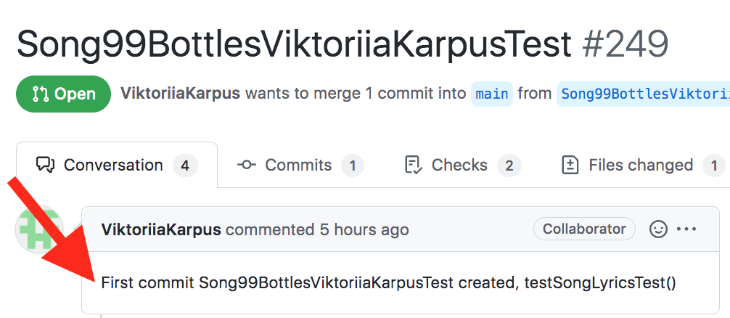
10. Ваша задача-минимум на неделю - отправить 5 тестов в общий репозиторий. Перед тем, как отправлять тесты в репозиторий, проверьте, что на вашей машине они работают без сбоев, как минимум, 20 раз подряд.
11. Если не получается написать тесты на мои задачи, то придумывайте свои задачи и пишите тесты, которые у вас получаются. Главное - тренироваться оправлять PRs
12. Кстати, вы можете продублировать все ваши тесты в проекте JavaMavenTestNGWebTests_04, и отправить их на свой репозиторий. Это поможет вам сохранить ваши тесты

**Part 2**

**TC_12_01** Подтвердите, что в меню **BROWSE LANGUAGES,** подменю **J**,пользователь может найти описание страницы, на которой перечеслены все программные языки, начинающиеся с буквы J, отсортированные по названию

Шаги:

1. Открыть базовую страницу
2. Нажать на пункт меню **BROWSE LANGUAGES**
3. Нажать на подменю **J**
4. Подтвердить, что пользователь видит текст “All languages starting with the letter **J** are shown, sorted by Language.”

**TC_12_02** Подтвердите, что в меню **BROWSE LANGUAGES,** подменю **M**,последний программный язык в таблице - [MySQL](http://www.99-bottles-of-beer.net/language-mysql-1252.html)

Шаги:

1. Открыть базовую страницу
2. Нажать на пункт меню **BROWSE LANGUAGES**
3. Нажать на подменю **M**
4. Подтвердить, что последний язык программирования на странице - [MySQL](http://www.99-bottles-of-beer.net/language-mysql-1252.html)

**TC_12_03** Подтвердите, что в меню **BROWSE LANGUAGES** существует таблица с заголовками Language, Author, Date, Comments, Rate

**TC_12_04** Подтвердите, что создатель решения на языке Mathematica - Brenton Bostick, дата обновления решения на этом языке - 03/16/06, и что это решение имеет 1 комментарий

**TC_12_05** Подтвердите, что на сайте существует 10 языков, названия которых начинаются с цифр.

**Part 3**

**TC_12_06** Подтвердите, что если на странице **Sign Guestbook** [**http://www.99-bottles-of-beer.net/signv2.html**](http://www.99-bottles-of-beer.net/signv2.html)вы заполните все поля формы, но введете случайно сгенерированное трехзначное число в поле **Security Code:** , то вы получите сообщение об ошибке **Error: Error: Invalid security code.**

**TC_12_07** Выберите любой язык программирования (из меню **BROWSE LANGUAGES**) и любую версию решения (из раздела **Alternative Versions**, если такой раздел существует для выбранного языка)  
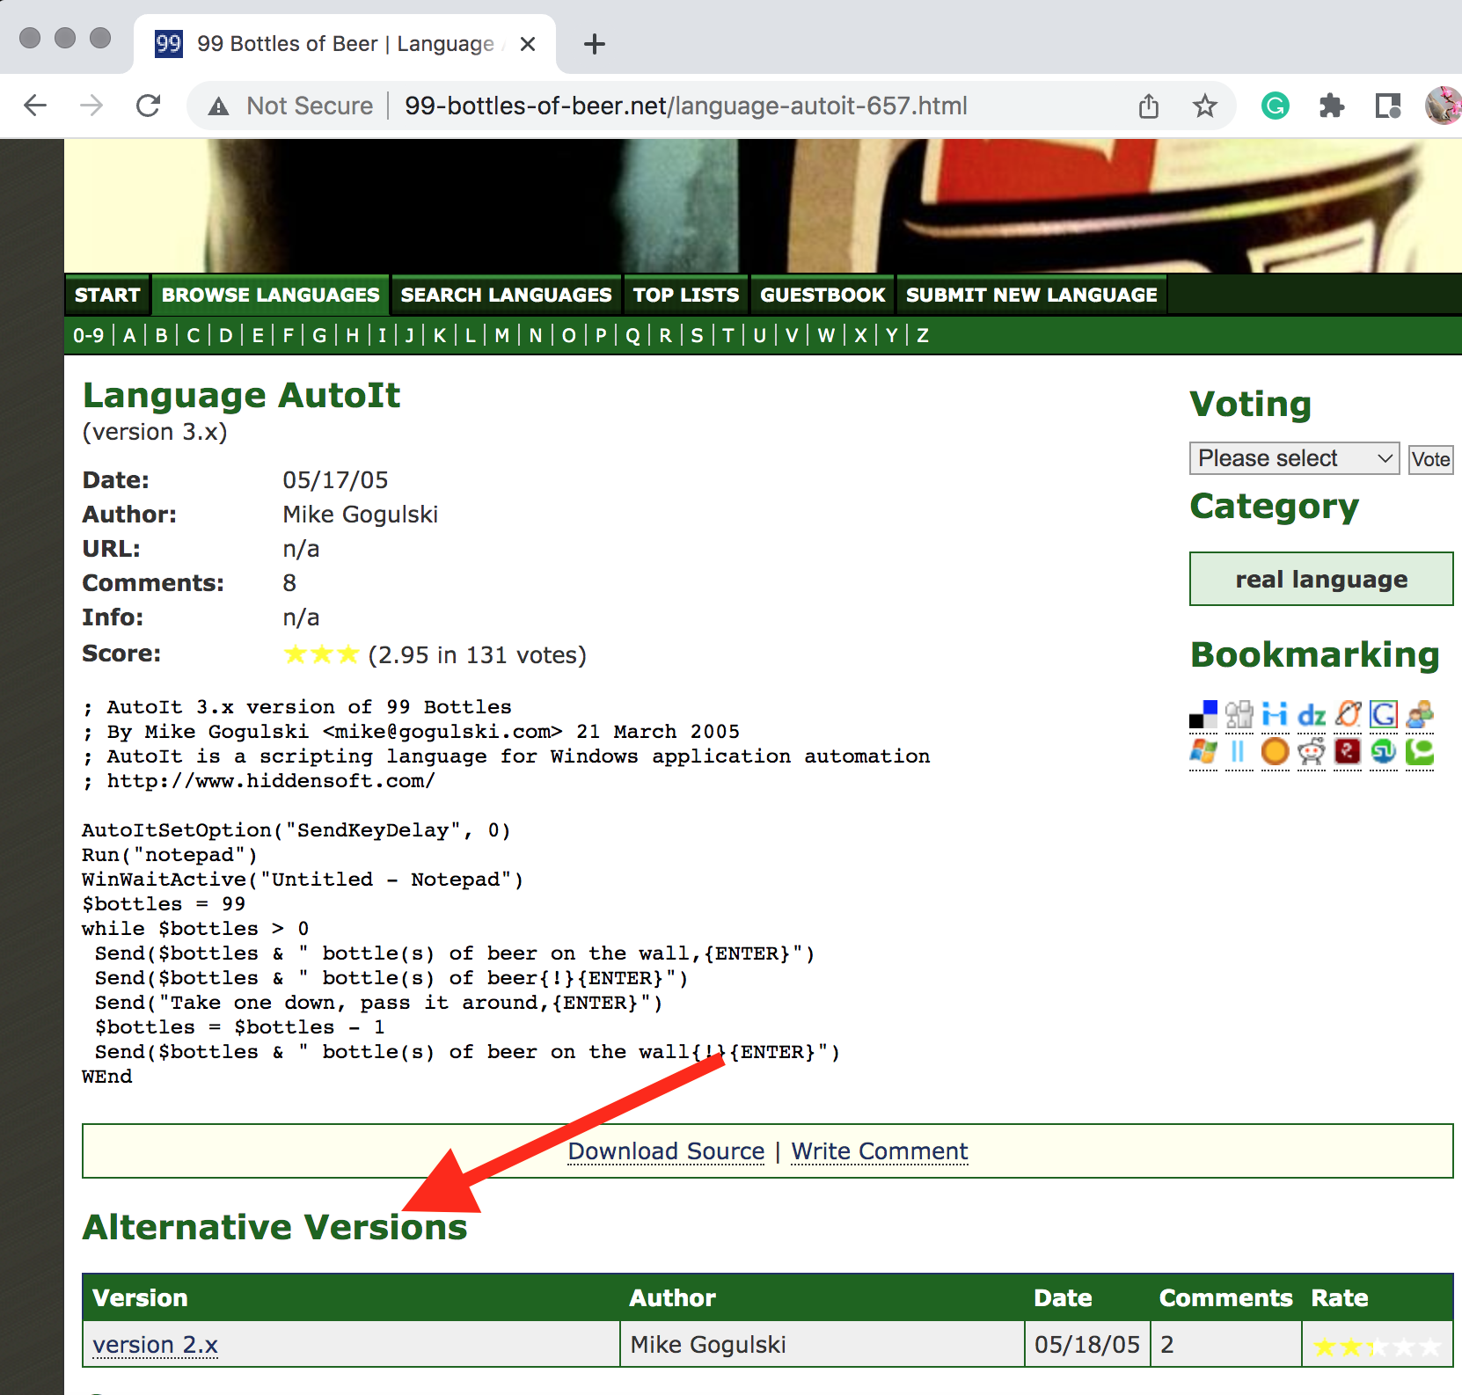  
  
Подтвердите, что пользователь может сделать закладку на это решение на сайте Reddit (нажав на иконку сайта Reddit, пользователь перейдет на Логин страницу сайта Reddit)  
  
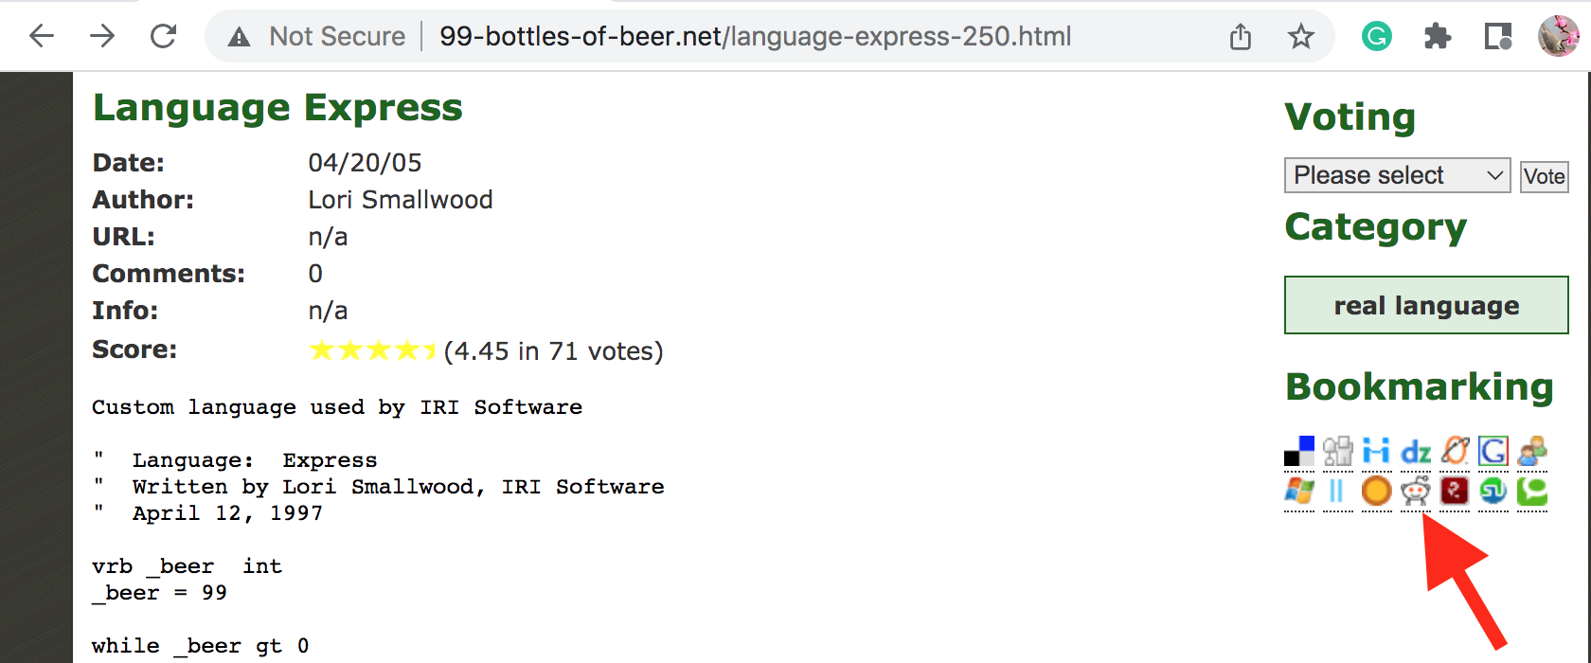

**TC_12_08** Подтвердите, что решение на языке Shakespeare входит в топ 20 всех решений, в топ 10 решений на Esoteric Languages и в топ 6 решений-хитов. Но решение на языке Shakespeare не входит в список топовых решений на реальных языках программирования.   
(Можно написать одним тестом, но так, чтобы все Asserts были в конце теста. Или можно написать отдельные тесты на каждый requirenment.)

**TC_12_09** Подтвердите, что существует 6 версий решений на языке программирования Java.

**TC_12_10** Подтвердите, что самое большое количество комментариев для решений на языке Java имеет версия “object-oriented version”